|  |
| --- |
| Автор: Боброва Галина Геннадьевна |
|  |
|  |
|  |
|  |
|  |
|  |
| Казань |

**Основы работы в Excel 2007**

# **Запуск программы и ее настройка**

Для запуска программы необходимо выполнить:

**Пуск** – **Все** п**рограммы – Microsoft Office – Microsoft Excel 2007**

Главный элемент пользовательского интерфейса Microsoft Excel 2007 представляет собой ленту, которая идет вдоль верхней части окна каждого приложения, вместо традиционных меню и панелей инструментов.

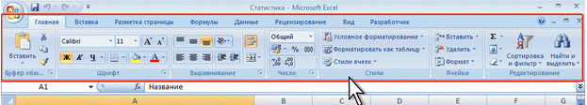

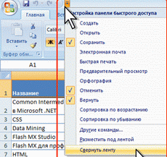С помощью ленты можно быстро находить необходимые команды (элементы управления: кнопки, раскрывающиеся списки, счетчики, флажки и т.п.). Команды упорядочены в логические группы, собранные на вкладках. Удалить ленту также нельзя. Однако чтобы увеличить рабочую область, ленту можно скрыть (свернуть):

1. Нажмите кнопку *Настройка панели быстрого доступа*
2. В меню выберите команду *Свернуть ленту*.

Лента будет скрыта, названия вкладок останутся:



# **Вкладки**

По умолчанию в окне отображается семь постоянных вкладок: *Главная, Вставка, Разметка страницы, Ссылки, Рассылки, Рецензирование, Вид.* Для перехода к нужной вкладке достаточно щелкнуть по ее названию (имени).

Каждая вкладка связана с видом выполняемого действия. Например, вкладка ***Главная***, которая открывается по умолчанию после запуска, содержит элементы, которые могут понадобиться на начальном этапе работы, когда необходимо набрать, отредактировать и отформатировать текст. Вкладка ***Разметка страницы*** предназначена для установки параметров страниц документов. Вкладка ***Вставка*** предназначена для вставки в документы различных объектов и так далее.

Помимо постоянных, имеется целый ряд контекстных вкладок, например, для работы с таблицами, рисунками, диаграммами и т.п., которые появляются автоматически при переходе в соответствующий режим или при выделении объекта или установке на него курсора. В некоторых случаях появляется сразу несколько вкладок, например, при работе с диаграммами появляются три вкладки: *Конструктор, Макет и Формат:*

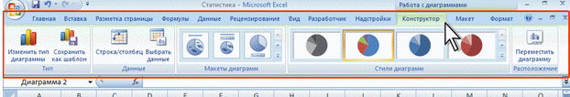

При снятии выделения или перемещении курсора контекстная вкладка автоматически скрывается. Не существует способов принудительного отображения контекстных вкладок.

# **Элементы управления**

Элементы управления на лентах вкладках объединены в группы, связанные с видом выполняемого действия. Например, вкладке ***Главная*** имеются группы для работы с буфером обмена, установки параметров шрифта, установки параметров абзацев и др.

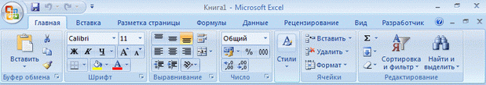

Кнопки используются для выполнения какого-либо действия. Например, кнопка *Полужирный* группы *Шрифт* вкладки ***Главная*** устанавливает полужирное начертание шрифта. Чтобы нажать кнопку, надо щелкнуть по ней мышью. В некоторых случаях нажатие кнопки вызывает диалоговое окно. Раскрывающиеся кнопки имеют стрелку в правой или нижней части:  При щелчке по стрелке открывается меню или палитра, в которой можно выбрать необходимое действие или параметр. Выбранное действие или параметр запоминаются на кнопке, и для повторного применения не требуется открывать кнопку. Например, можно щелкнуть по стрелке кнопки *Граница* группы *Шрифт* вкладки ***Главная*** и выбрать способ вид и расположение границы. Чтобы еще раз назначить такую же границу, не нужно щелкать по стрелке, достаточно щелкнуть по самой кнопке.

В большинстве случаев можно не открывая списка можно щелкнуть мышью в поле раскрывающегося списка, ввести значение требуемого параметра с клавиатуры и нажать клавишу ***Enter***.

Счетчики используют для установки числовых значений каких-либо параметров. Для изменения значения пользуются кнопками счетчика *Больше* (Вверх) и *Меньше* (Вниз). Например, в счетчике *Масштаб* вкладки ***Разметка страницы*** можно установить величину масштаба печати документа

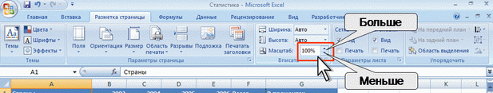

# **Кнопка «Office»**

Кнопка "Office" расположена в левом верхнем углу окна. При нажатии кнопки отображается меню основных команд для работы с файлами, список последних документов, а также команда для настройки параметров приложения.

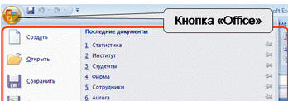

# **Панель быстрого доступа**

Панель быстрого доступа по умолчанию расположена в верхней части окна Excel и предназначена для быстрого доступа к наиболее часто используемым функциям.

По умолчанию панель содержит всего три кнопки: *Сохранить, Отменить, Вернуть (Повторить*). Панель быстрого доступа можно настраивать, добавляя в нее новые элементы или удаляя существующие:

1. Нажмите кнопку *Настройка панели быстрого доступа*.
2. В меню выберите наименование необходимого элемента. Элементы, отмеченные галочкой, уже присутствуют на панели.

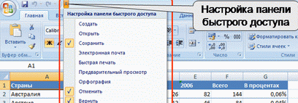

# **Строка формул**

В Excel 2007 удобнее, чем в предыдущих версиях организована работа со строкой формул.

Для просмотра и редактирования содержимого выделенной ячейки можно увеличить высоту строки формул. Для этого щелкните по кнопке Развернуть строку формул